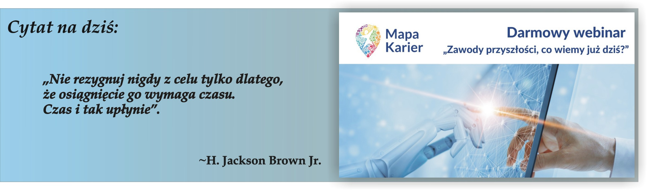

Webinar „Zawody przyszłości-co wiemy już dziś”

We wtorek, 9 czerwca w godzinach 19.00-20.30 odbędzie się darmowy webinar pt. „Zawody przyszłości-co wiemy już dziś”. Organizatorem spotkania jest fundacja Katalyst Education (www.katalysteducation.org), twórca bezpłatnej strony internetowej Mapa Karier.
Dlaczego warto wziąć udział?
Rynek pracy przyszłości to chwytliwe hasło, które niezwykle często pojawia się w mediach
i dyskursie publicznym. Warto dowiedzieć się więcej na zawodach przyszłości, branżach, które już teraz dynamicznie się rozwijają. Ponadto można będzie poszerzyć i zaktualizować swoją wiedzę na temat rynku pracy i technologii przyszłości oraz poznać przykłady firm w Polsce i za granicą,
w których już teraz rozwijają się zawody przyszłości.
Aby wziąć udział w webinarze należy się zarejestrować: http://bitly.pl/JV9bq
Wydarzenie będzie również transmitowane na fanpageu Mapa Karier.

Magdalena Gajerska-Kozak

Źródło:
https://www.facebook.com/events/683401492219804/

